Nama : Angelita Nadia Aulia Pramesti

Nim : A11.2019.12282

Kel : A11.4617

* Agile

artinya cara pengembangan produk sebagai alternatif dari metode konvensional. Dengan kata lain, pengertian agile adalah dobrakan terhadap alur kerja lama yang tidak berkembang ketika melihat dinamika pasar.Berawal dari kekakuan model waterfall, metode agile adalah cara efektif dalam memahami keinginan pasar. Fleksibilitas metode agile terlihat pada rangkaian proses yang dapat disesuaikan saat produksi tengah berjalan.Pada metode waterfall, kita harus berkutat pada rencana awal tanpa improvisasi, sedangkan metode agile mengakomodasi komunikasi antara pemakai dan produsen bahkan setelah perancangan software telah terjadi. Sehingga pemakai merasa lebih puas dengan adanya perbaikan saat pengerjaan.

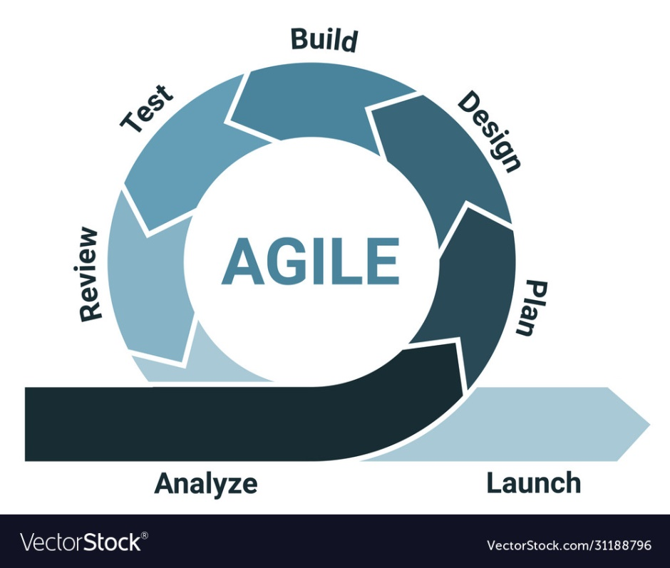

**Kelebihan metode agile**

Kelebihan dari metode ini antara lain menekan biayan produksi dan peka terhadap perubahan.

**1. Menekan biaya produksi**

Salah satu jenis agile adalah lean software development yang memunculkan produk akhir sederhana dengan pengembangan berbasis pasar. Produk rintisan hanya memuat fitur dasar yang mengawali fitur-fitur lain dalam produk.

**2. Peka pada perubahan**

Segala perubahan konstruktif akan mendapat tempat pada penyempurnaan produk. Produk yang memiliki versi rintisan, berarti perusahaan berusaha memenuhi kekurangan pada versi sebelumnya.

### Kekurangan metode agile

Selain itu, ada pula kekurangan agile sebagaimana dipaparkan berikut ini.

**1. Jangkauan kerja yang dapat berubah-ubah**

Keluwesan agile dalam beradaptasi terhadap perubahan memungkinkan tim berganti scope kerja setiap saat. Ini berakibat pada ketidakjelasan, terlebih bila arahan kurang spesifik. Oleh karena itu, pengaturan kerja dan arahan yang jelas diperlukan perusahaan jika menerapkan agile dalam proses pengembangan produknya.

**2. Ketidakpastian waktu berakhirnya proyek**

Sebagaimana telah dijelaskan, agile memberi ruang bagi masukan-masukan pengembangan, dari sini bisa terjadi pelonggaran waktu yang dapat terjadi terus menerus.

* Scrum

Scrum adalah sebuah kerangka-kerja, bukan sebuah metodologi manajemen proyek. Walaupun Scrum lebih banyak digunakan untuk pengembangan piranti lunak namum Scrum bisa digunakan untuk pengembangan produk apapun yang bersifat kompleks. Karena Scrum lebih ditujukan untuk pengembangan produk kompleks, Scrum didasari oleh empirisme. Tiga tiang dari empirisme yakni: transparansi, inspeksi dan adaptasi.Detak jantung dari Scrum adalah Sprint, sebuah batasan waktu (timebox) untuk pengembangan produk yang siap digunakan oleh pengguna atau dimasukkan ke lingkungan produksi dalam konteks pengembangan piranti lunak yang berdurasi tidak lebih dari 30 hari.

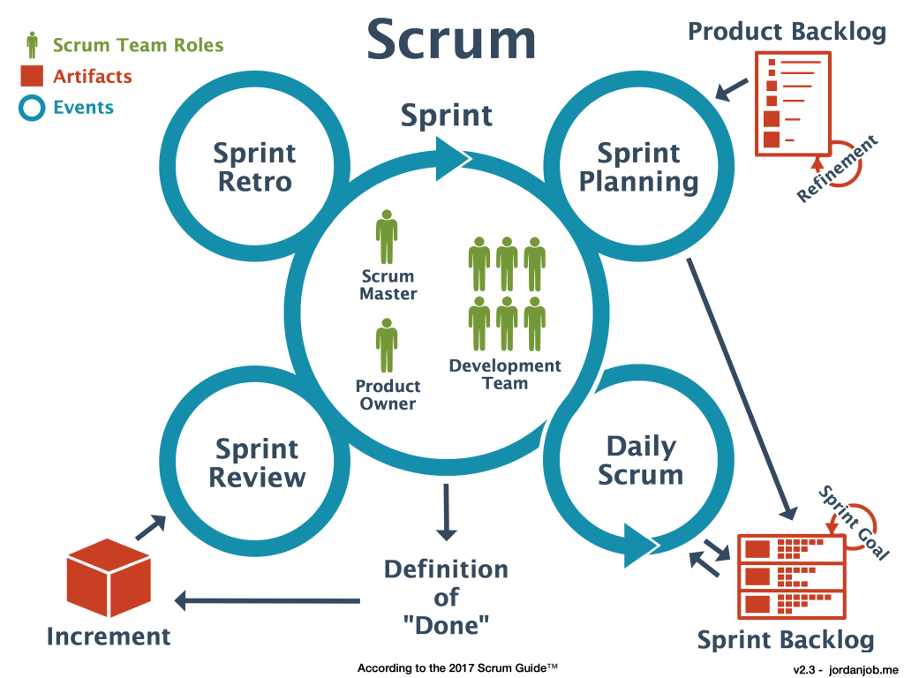

### Kelebihan SCRUM

Berikut ini adalah beberapa kelebihan dari SCRUM yang berhasil Saya rangkum, kelebihan SCRUM antara lain:

1. SCRUM dapat membantu perusahaan Anda dalam menghemat waktu dan biaya (dalam hal ini uang). Biaya overhead dari proses dan manajemen sangat minim sehingga dapat mengarahkan kita kepada hasil yang lebih cepat dan lebih murah.
2. Dengan menggunakan metode SCRUM, Anda dapat mentransformasikan bisnis yang sulit untuk diukur menjadi mudah untuk dikembangkan.
3. Pada metode SCRUM, pergerakan pengembangan cutting edge dapat dengan cepat dikodekan dan diuji menggunakan metode ini. Bagaikan kesalahan yang mudah untuk diperbaiki.
4. Dengan menggunakan SCRUM, Anda dapat mengontrol dan memonitoring aktivitas peningkatan dan penurunan beban pekerjaan yang bisa terjadi kapan saja.

**Kekurangan SCRUM**

Dimana ada kelebihan pasti selalu ada kekurangan, berikut ini adalah beberapa kekurangan dari SCRUM yang juga berhasil Saya rangkum, kekurangan SCRUM antara lain:

1. SCRUM bisa menjadi salah satu penyebab utama terjadinya scope creep, kecuali ada tanggal akhir tertentu. Stakeholder proyek atau manajemen akan terus menuntut fungsi dan fitur baru untuk disampaikan.
2. Setiap tugas harus didefinisikan dengan baik, karena hal ini dapat mempengaruhi perkiraan biaya dan waktu pengerjaan proyek. Jika tidak didefinisikan dengan baik maka semua hal tersebut tidak akan akurat. Dalam kasus seperti ini, biasanya tugas dapat tersebar di beberapa sprint.
3. Jika anggota tim Anda tidak berkomitmen dengan baik, maka proyek Anda tidak akan selesai atau bahkan bisa gagal.
4. Metode SCRUM ini hanya membutuhkan anggota tim yang sudah berpengalaman, jika tim Anda berisi orang-orang yang masih pemula maka proyek tidak dapat selesai sesuai dengan waktunya.

* Waterfall

Metode waterfall adalah salah satu jenis model pengembangan aplikasi dan termasuk ke dalam *classic life cycle*(siklus hidup klasik), yang mana menekankan pada fase yang berurutan dan sistematis. Untuk model pengembangannya, dapat dianalogikan seperti air terjun, dimana setiap tahap dikerjakan secara berurutan mulai dari atas hingga ke bawah.

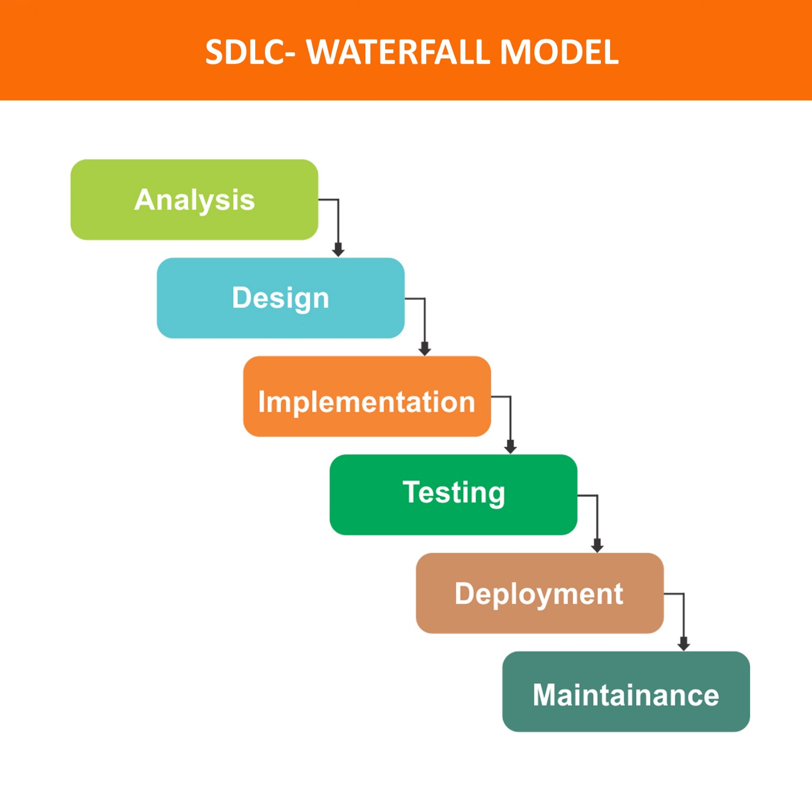

**Kelebihan**

Salah satu kelebihan dalam metode ini adalah dengan model pengerjaannya yang linear, sehingga meminimalisir kesalahan. Selain itu, pengerjaan yang terstruktur dan terlihat jelas arahnya, membuat metode ini juga bisa menjadi pilihan yang cocok dalam pengembangan *software*.

* Sistem Rangkaian Jelas
* Gambaran Akhir yang Jelas
* Baik dalam dokumentasi
* Dapat menghemat biaya
* Digunakan untuk pengembangan softaware berskala besar

Kekurangan

* Tidak Fleksibel
* Memakan waktu lama
* Potensi kenaikan biaya yang besar
* Membutuhkan tim yang solid
* Tidak dapat melihat gambaran system dengan jelas